POJAŠNJENJE:

Temeljem upita zainteresiranog gospodarskog subjekta, dostavljamo pojašnjenje vezano za predmet nabave:

I. OSTALA OPREMA I DIJELOVI ZA AUTOBUS

Radi pojašnjena stavke 5 troškovnika za grupu 1 OSTALA OPREMA I DIJELOVI ZA AUTOBUSE

MARKE IVECO u nastavku dostavljamo sliku iz kataloga.

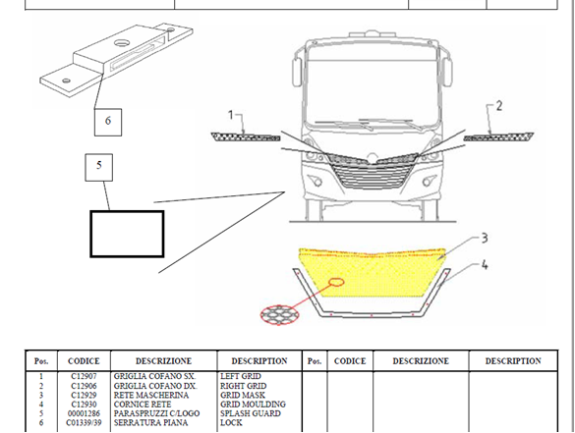

S poštovanjem,

